Λογαριασμός διοργανωτή ΕΠΠ: Διαδικασία δημιουργίας και προσαρμογής του λογαριασμού σας EU Login για να ξεκινήσετε και να διαχειριστείτε μια πρωτοβουλία

1. Γενικό πλαίσιο
Για να ξεκινήσετε μια Ευρωπαϊκή Πρωτοβουλία Πολιτών, το πρώτο που πρέπει να κάνετε είναι να δημιουργήσετε λογαριασμό EU login (εάν δεν έχετε ήδη). Ο λογαριασμός αυτός δημιουργείται με την προσωπική σας διεύθυνση ηλεκτρονικού ταχυδρομείου και σας βοηθά να αποκτήσετε πρόσβαση στην ενότητα του λογαριασμού διοργανωτή ΕΠΠ όπου μπορείτε να διαχειριστείτε την πρωτοβουλία σας.
Για μεγαλύτερη ασφάλεια, η διαδικασία επαλήθευσης της ταυτότητας βασίζεται πλέον σε επαλήθευση ταυτότητας δύο παραγόντων, για την οποία χρειάζεται ένα επιπλέον βήμα μετά την επαλήθευση μέσω κωδικού πρόσβασης. Για την ολοκλήρωση της διαδικασίας αυτής πρέπει να συνδέσετε τον αριθμό κινητού τηλεφώνου σας με τον λογαριασμό σας EU login.
Στη συνέχεια περιγράφεται η διαδικασία δημιουργίας λογαριασμού EU login και πώς μπορείτε να συνδέσετε τον λογαριασμό σας EU login με τον αριθμό κινητού τηλεφώνου σας.

2. Δημιουργία λογαριασμού EU login
Αφού αποφασίσετε να δημιουργήσετε λογαριασμό διοργανωτή κάνοντας κλικ στο κουμπί «Λογαριασμός διοργανωτή» (https://register.eci.ec.europa.eu/organisers)
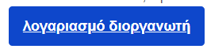
θα μεταφερθείτε στη σελίδα EU login:
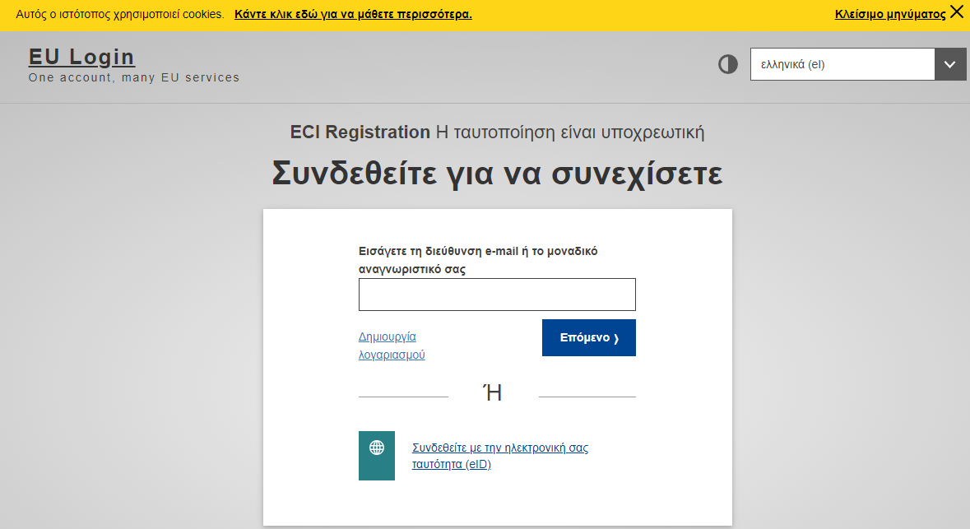
Εάν δεν έχετε λογαριασμό, κάντε κλικ στον σύνδεσμο Δημιουργία λογαριασμού (σε περίπτωση που έχετε λογαριασμό, πηγαίνετε στο βήμα 3)

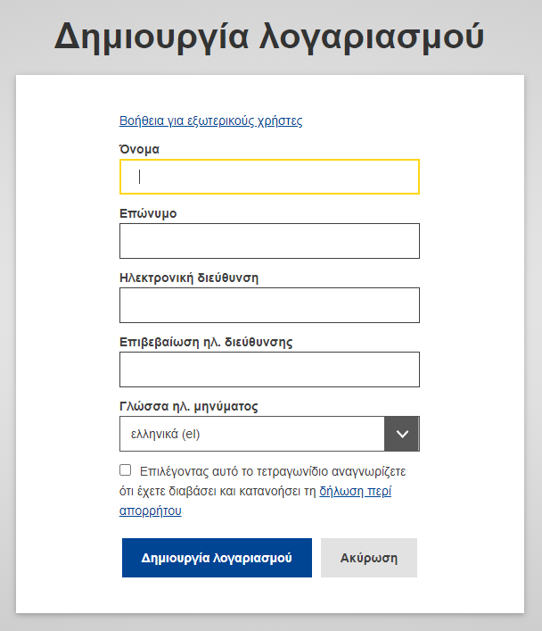
Αφού συμπληρώσετε όλα τα πεδία, επιλέξετε το τετραγωνίδιο της δήλωσης περί απορρήτου και πατήσετε το κουμπί «Δημιουργία λογαριασμού», θα πρέπει να ξεκινήσει η επεξεργασία του αιτήματος.
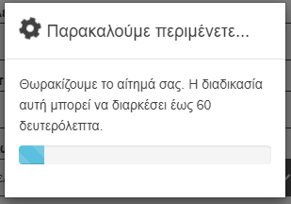

Όταν ολοκληρωθεί αυτό το βήμα, θα πρέπει να λάβετε αυτό το μήνυμα:
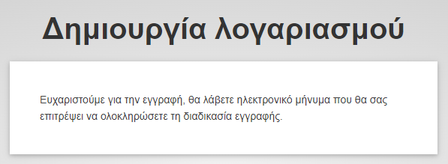
Πηγαίνετε στον λογαριασμό ηλεκτρονικού ταχυδρομείου σας, ανοίξτε το μήνυμα που λάβατε και κάντε κλικ στον σύνδεσμο για να προσθέσετε κωδικό πρόσβασης.
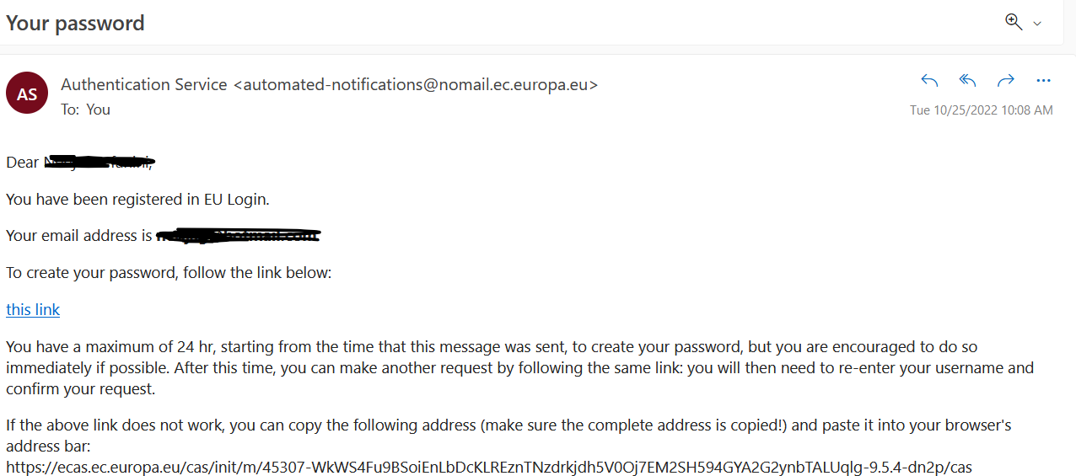

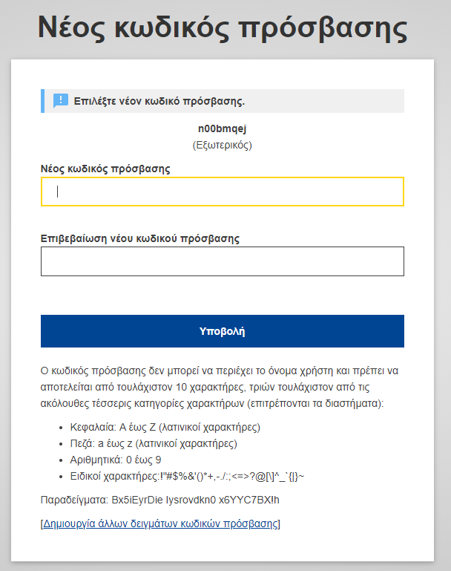

3. Πώς να συνδέσετε τον αριθμό κινητού τηλεφώνου σας με τον λογαριασμό σας EU login.
Μόλις δημιουργηθεί ο λογαριασμός σας EU login, θα πρέπει να συνδέσετε τον αριθμό του κινητού σας τηλεφώνου με τον λογαριασμό σας για να προχωρήσετε στην επαλήθευση ταυτότητας δύο παραγόντων.
Η διαδικασία σύνδεσης αριθμού κινητού τηλεφώνου με τον λογαριασμό EU login περιγράφεται (στα αγγλικά) στις οδηγίες χρήσης του EU login που διατίθενται στην ακόλουθη σελίδα: https://webgate.ec.europa.eu/cas/manuals/EU_Login_Tutorial.pdf
Για να ξεκινήσετε, ανατρέξτε στην ακόλουθη ενότητα των οδηγιών χρήσης του EU login:
  - σελίδα 24: Register a mobile phone number for receiving verification SMS (Καταχωρίστε αριθμό κινητού τηλεφώνου για να λαμβάνετε SMS επαλήθευσης).
Σημειωτέον ότι εάν έχετε ολοκληρώσει την καταχώριση του αριθμού κινητού τηλεφώνου σας, θα πρέπει ήδη να αρκεί η επαλήθευση της ταυτότητάς σας με τη μέθοδο του κινητού τηλεφώνου + SMS
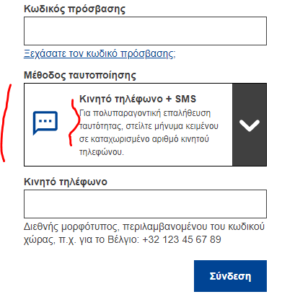
Ωστόσο, εάν επιθυμείτε να χρησιμοποιήσετε άλλες μεθόδους επαλήθευσης ταυτότητας, ταχύτερες από το SMS, πηγαίνετε στην ενότητα «Install and initialise the EU Login Mobile App»:

  - σελίδα 20: Install and initialise the EU Login Mobile App (Εγκατάσταση και προετοιμασία της εφαρμογής EU Login Mobile App)
Στη συνέχεια, θα μπορείτε να συνδεθείτε χρησιμοποιώντας είτε την ειδοποίηση ώθησης (push) είτε τον κωδικό QR της εφαρμογής EU login.
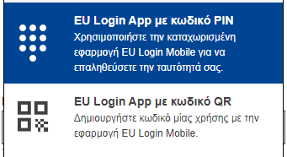
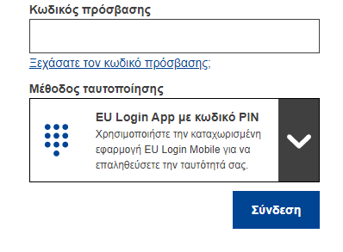
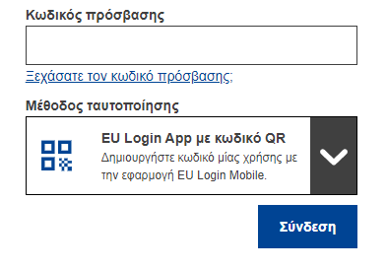

Σύνδεσμος προς την προσαρμογή του λογαριασμού EU Login
Μπορείτε να κάνετε κλικ σε αυτόν τον σύνδεσμο ανά πάσα στιγμή για να συνδεθείτε με την ενότητα προσαρμογής του λογαριασμού σας EU login: https://webgate.ec.europa.eu/cas/userdata/myAccount.cgi
Οι οδηγίες χρήσης του EU login (στα αγγλικά) είναι διαθέσιμες στην ακόλουθη διεύθυνση: https://webgate.ec.europa.eu/cas/manuals/EU_Login_Tutorial.pdf

